-------- 03_Servlet_e_JSP.pdf
- slide 07:
falar sobre tomcat:
mostrar página de download

implementar

- Implementar hello-servlet
hello world (no slide e executando no eclipse)
http://localhost:8080/hello-servlet/SaudacaoServlet

recebendo parâmentros /CapturaInformacoes

- servlet-jsp-v1 com hello.jsp
Configurar welcome page

- servlet-jsp-v1 com bootstrap.jsp
ajustar para usar bootstrap
mostrar como debugar a aplicação

-------- 03_Servlet_e_JSP.pdf
- slide 09:
ajustar implementação anterior para receber parâmetro
criar tela para enviar parâmetro

Exercício: mostrar nome e profissão na tela a partir de um formulário bootstrap
(buscar exemplo de página em projeto servlet-jsp-v2 > bootstrap.jsp)

(Atualização t6)
- slide 14:
- slide 15:
Os valores não existem mais no managed bean, as mensagens de erro não são mais exibidas ao usuário, uma nova instância do managed bean foi criada, enfim, eles não entendem porque afinal a aplicação parou de funcionar!
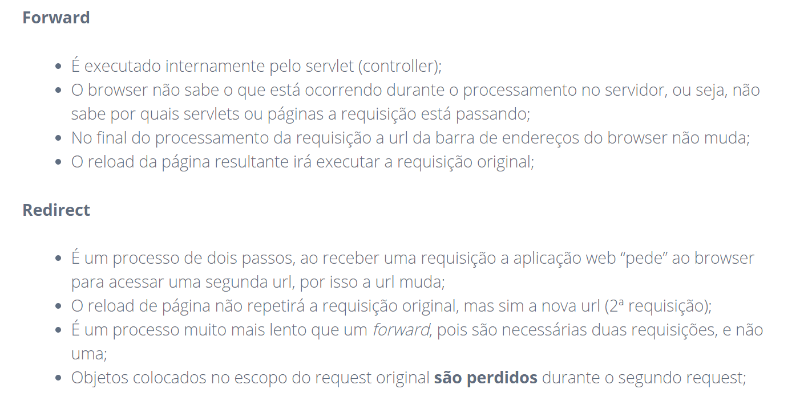

http://www.rponte.com.br/2008/07/12/repitam-comigo-redirect-nao-e-forward/

============================ aula terminada ===================

-------- 03_Servlet_e_JSP.pdf
- slide 22:
c:forEach

-------- 03_Servlet_e_JSP.pdf
- slide 23:
passando parâmetros para c:forEach
projeto exemplo integração front e back-end

